Instituto Oi Futuro apresenta ‘Nave em Órbita’, iniciativa com cursos gratuitos de programação e desenvolvimento de games

EM FORMATO ONLINE E PRESENCIAL, PROJETO QUER ATRAIR JOVENS ESTUDANTES PARA O RICO UNIVERSO DA CRIAÇÃO DE JOGOS DIGITAIS

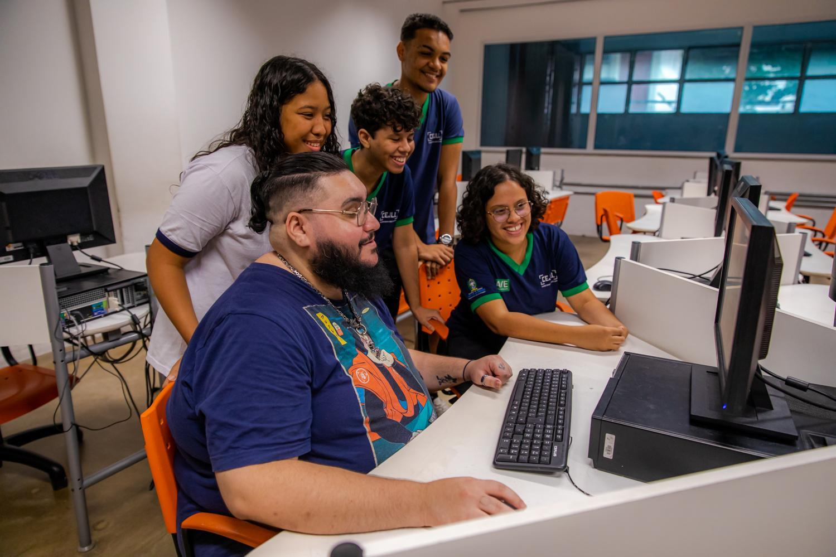  
Cursos gratuitos do Nave em Órbita vão apresentar jovens estudantes ao universo da programação  
 e criação de jogos digitais - Foto: Luciola Villela

**Rio de Janeiro, 30 de setembro de 2024** - Apresentar jovens estudantes a partir de 13 anos ao universo de programação e desenvolvimento de jogos digitais. Esta é a proposta do **Nave em Órbita**, projeto desenvolvido pelo Oi Futuro, inspirado nos 18 anos do Programa NAVE (Núcleo Avançado em Educação), que forma jovens de ensino médio integrado ao profissional, com formações voltadas às áreas de inovação, tecnologia e criatividade. Oferecida nos formatos online e presencial, a iniciativa consiste em uma trilha formativa com **quatro cursos gratuitos de introdução a ferramentas e conceitos para a criação de games**, como game design, lógica de programação e desenvolvimento de artes visuais e sonoras para jogos.

Com 100 milhões de jogadores e cerca de 1.040 empresas desenvolvedoras no país, **o mercado de games movimenta mais de R$ 13 bilhões por ano no Brasil**, segundo dados da Newzoo Global Games Market Report 2023. Em sinergia com as demandas deste setor, o **Nave em Órbita** é mais uma iniciativa do Oi Futuro que extrapola os muros da escola e visa propiciar o desenvolvimento de habilidades a jovens estudantes para as inúmeras possibilidades da cada vez mais relevante indústria de jogos digitais e programação.

“Com o Nave em Órbita, queremos proporcionar aos jovens a oportunidade de se aprofundarem no universo da programação e criação de games, um mercado em alta e que cresce cada vez mais no mundo inteiro. Teremos aulas online e presencial, o que permite uma ampliação do público. O instituto Oi Futuro, através do programa NAVE, não quer somente formar profissionais capacitados para atender às demandas da indústria, mas também apoiar o desenvolvimento de cidadãos criativos e aptos para formar a próxima geração do mercado profissional de inovação e tecnologia”, afirma Aline Almeida, Gerente de Educação, Inovação Social e Comunicação do Oi Futuro.

**Cursos online e presenciais e evento de lançamento**

Com vagas limitadas, o curso presencial terá uma carga horária de 16 horas, divididas em quatro aulas de quatro horas de duração às sextas-feiras do mês de novembro (1, 8, 22 e 29/11), no Colégio Estadual José Leite Lopes, sede do Programa NAVE, no bairro do Andaraí. Voltado para jovens de 13 a 16 anos, **“Criando Meu Primeiro Jogo Digital”** contará com atividades práticas e colaborativas, que abordarão conhecimentos sobre temas como cultura e design de jogos, programação e arte visual e sonora. Para participar, basta que o aluno esteja regularmente matriculado em uma escola de ensino fundamental ou médio da rede pública e tenha disponibilidade no período da tarde para frequentar as aulas presenciais. As inscrições estão abertas até o dia 15 de outubro [**AQUI**](https://docs.google.com/forms/d/e/1FAIpQLSfr3o4LD2o0hiMcPNIUziZPT98SxIdwQ1DaheVa4t22T-9FWA/viewform).

Autoinstrucional e com certificação para quem completar toda a trilha formativa, os cursos online do NAVE em Órbita estarão disponíveis gratuitamente a partir do dia **22 de outubro** para estudantes a partir de 13 anos de qualquer lugar do Brasil. Com carga horária de 8 horas de duração, as aulas de “Introdução ao Game Design”, “Introdução à Lógica de Programação para Jogos”, “Artes Visuais” e “Artes Sonoras para Jogos”, com 2 horas de duração cada, irão apresentar conteúdos introdutórios e elementares para se desenvolver um jogo do zero com recursos gratuitos e fáceis de serem utilizados.

Em 22 de outubro, para celebrar o início do curso online - que abre as inscrições no mesmo dia pelo site [oifuturo.org.br/nave-em-orbita/](http://oifuturo.org.br/nave-em-orbita/) - o **Nave em Órbita** promove evento de lançamento do projeto no Colégio Estadual José Leite Lopes. Gratuito e com vagas limitadas, o encontro terá uma oficina mão na massa voltada aos jovens adolescentes presentes e uma roda de conversa “Jogos Digitais: da diversão ao futuro profissional”, em que especialistas da área compartilharão experiências e os desafios de suas trajetórias no mercado. As inscrições para o evento de lançamento do Nave em Órbita já estão abertas [**AQUI**](https://shorturl.at/3lLY0).   
  
O **NAVE em Órbita** é um projeto desenvolvido pelo instituto Oi Futuro e que conta com o patrocínio da Prefeitura da Cidade do Rio de Janeiro, Secretaria Municipal de Cultura, de SulAmérica, Rede D’Or, Bemobi, e Vinci Partners, através da Lei Municipal de Incentivo à Cultura. Ele foi inspirado nas práticas aplicadas no Núcleo Avançado em Educação – NAVE, programa do Oi Futuro que há 18 anos oferece Ensino Médio integrado à educação profissional e tecnológica e já formou mais de 3800 jovens em Multimídia e Programação de Jogos nos estados do Rio de Janeiro e de Pernambuco.

**Sobre o Programa NAVE**

Em um mundo que vive disrupções intensas trazidas pelas tecnologias digitais, novas formas de ensinar e aprender são essenciais. É com essa visão que o NAVE (Núcleo Avançado em Educação), programa desenvolvido pelo Oi Futuro, instituto de inovação e criatividade da Oi, em parceria com as secretarias estaduais de educação do Rio de Janeiro e Pernambuco, oferece Ensino Médio integrado à Educação Profissional e Tecnológica, formando jovens para as economias digital e criativa, com foco na produção de games, aplicativos e produtos audiovisuais.

Referência nacional no uso pedagógico de novas tecnologias, o Programa NAVE está se unindo a novos parceiros para formar a Aliança NAVE: uma rede de impacto na Educação do país capaz de inspirar políticas públicas que consolidem a democratização de um ensino de qualidade no Brasil.

**Sobre o instituto Oi Futuro**

O Oi Futuro promove e cocria projetos e programas para o desenvolvimento de ações estruturantes e transformadoras nas áreas de Cultura, Educação e Inovação Social. Há 23 anos, o Oi Futuro estimula indivíduos, organizações e redes a construírem novos futuros, mais inclusivos, diversos e sustentáveis, por meio de ações e parcerias em todo o Brasil.

Desde 2005, o Oi Futuro mantém o Futuros – Arte e Tecnologia, um centro cultural no Rio de Janeiro com uma programação diversa e inovadora, que valoriza a convergência entre arte contemporânea, ciência e tecnologia. Com quase 130 mil visitantes em 2023, o espaço abriga galerias de arte, um teatro multiuso e também o Musehum – Museu das Comunicações e Humanidades, que mantém um acervo de mais 130 mil peças históricas sobre as comunicações no Brasil. O Musehum oferece experiências imersivas e interativas que convidam o público a refletir sobre o impacto das tecnologias nas relações humanas.

Em 2024, o Futuros - Arte e Tecnologia conta com patrocínio de BNY e EY e apoio do Governo Federal através da Lei Federal de Incentivo à Cultura. Já por meio da Lei Municipal de Incentivo à Cultura do Rio de Janeiro – Lei do ISS, o projeto Vem, Futuro! Ano 2 conta com patrocínio da Serede, Oi, Tahto e Prefeitura do Rio de Janeiro/SMC. A realização é da Zucca Produções em parceria com o Oi Futuro, oferecendo programação cultural, ações educativas e abrangendo infraestrutura de apoio nas galerias, no teatro e no Musehum.

Em parceria com as Secretarias de Estado de Educação do Rio de Janeiro e Pernambuco, o instituto Oi Futuro também é responsável pelo programa de ensino NAVE (Núcleo Avançado em Educação). Fundado há 18 anos, o programa une o conceito de escolas públicas de Ensino Médio a cursos técnicos profissionais profissionalizantes nas áreas de Multimídia e Programação de Full Stack e Jogos Digitais. O NAVE já formou mais de 3.800 alunos e, segundo levantamento realizado em 2023, 93% deles ingressaram no Ensino Superior e 86% estão trabalhando.

Na área da Inovação Social, o Oi Futuro atua com foco no fomento e desenvolvimento do ecossistema da Economia Criativa, promovendo ciclos de aceleração de iniciativas que têm a transformação social como propósito principal. A partir de editais públicos, esses ciclos são compostos de mentorias individuais, workshops e capacitações com foco em gestão para empreendedores, contribuindo para o fortalecimento e estruturação de suas organizações. Desde 2017, o instituto já promoveu 10 ciclos de aceleração com 153 organizações e negócios de impacto social, alcançando diretamente mais de 1.150 gestores sociais com cerca de 15.900 horas de mentorias realizadas.

**SERVIÇO:**

**Nave em Órbita**

**Evento de lançamento**Data: 22 de outubro de 2024   
Horário: 8h30 às 12h15Local: Núcleo Avançado em Educação (NAVE) do Oi Futuro - Colégio Estadual José Leite Lopes  
Endereço: Rua Uruguai 204, Andaraí, Rio de Janeiro  
Inscrições:<https://shorturl.at/3lLY0>Entrada franca, com vagas limitadas

**Curso online**Abertura das inscrições: 22 de outubro de 2024  
Início das aulas: 22 de outubro de 2024   
Carga horária: 8 horas  
Público: a partir de 13 anosCurso gratuito, online e assíncrono (autoinstrucional)    
Inscrições em: [oifuturo.org.br/nave-em-orbita/](http://oifuturo.org.br/nave-em-orbita/)

**Curso presencial**Data: 1, 8, 22 e 29/11  
Horário: 14h às 18h  
Local: Núcleo Avançado em Educação (NAVE) do Oi Futuro - Colégio Estadual José Leite Lopes  
Endereço: Rua Uruguai 204, Andaraí, Rio de Janeiro  
Público: 13 a 16 anos, regularmente matriculados em escola de ensino fundamental ou médio da rede públicaInscrições abertas até 15/10 [AQUI](https://forms.gle/ycWxAxQdqPm7j7zw8)  
Curso gratuito, com vagas limitadas

**Para mais informações sobre o Oi Futuro, entre em contato:**

Felipe Teixeira - [felipe.teixeira@agenciafebre.com.br](mailto:felipe.teixeira@agenciafebre.com.br) - (21) 99151-9425

Katia Carneiro - [katia.carneiro@agenciafebre.com.br](mailto:katia.carneiro@agenciafebre.com.br) - (21) 99978-2881